 | Abdi İpekçi Caddesi Kaşıkçıoğlu Apt. No:42 D:2 34365 Nişantaşı İstanbul www.artxist.com  info@artxist.com  T. +90 212 291 77 84 F. +90 212 343 69 35 | BASIN BÜLTENİ

x-ist, 18 Mayıs-16 Haziran 2018 tarihleri arasında Cem Dinlenmiş'in "Blok Sakinlerinin Dikkatine" başlıklı, dördüncü kişisel sergisine ev sahipliği yapıyor.

CEM DİNLENMİŞ
BLOK SAKİNLERİNİN DİKKATİNE
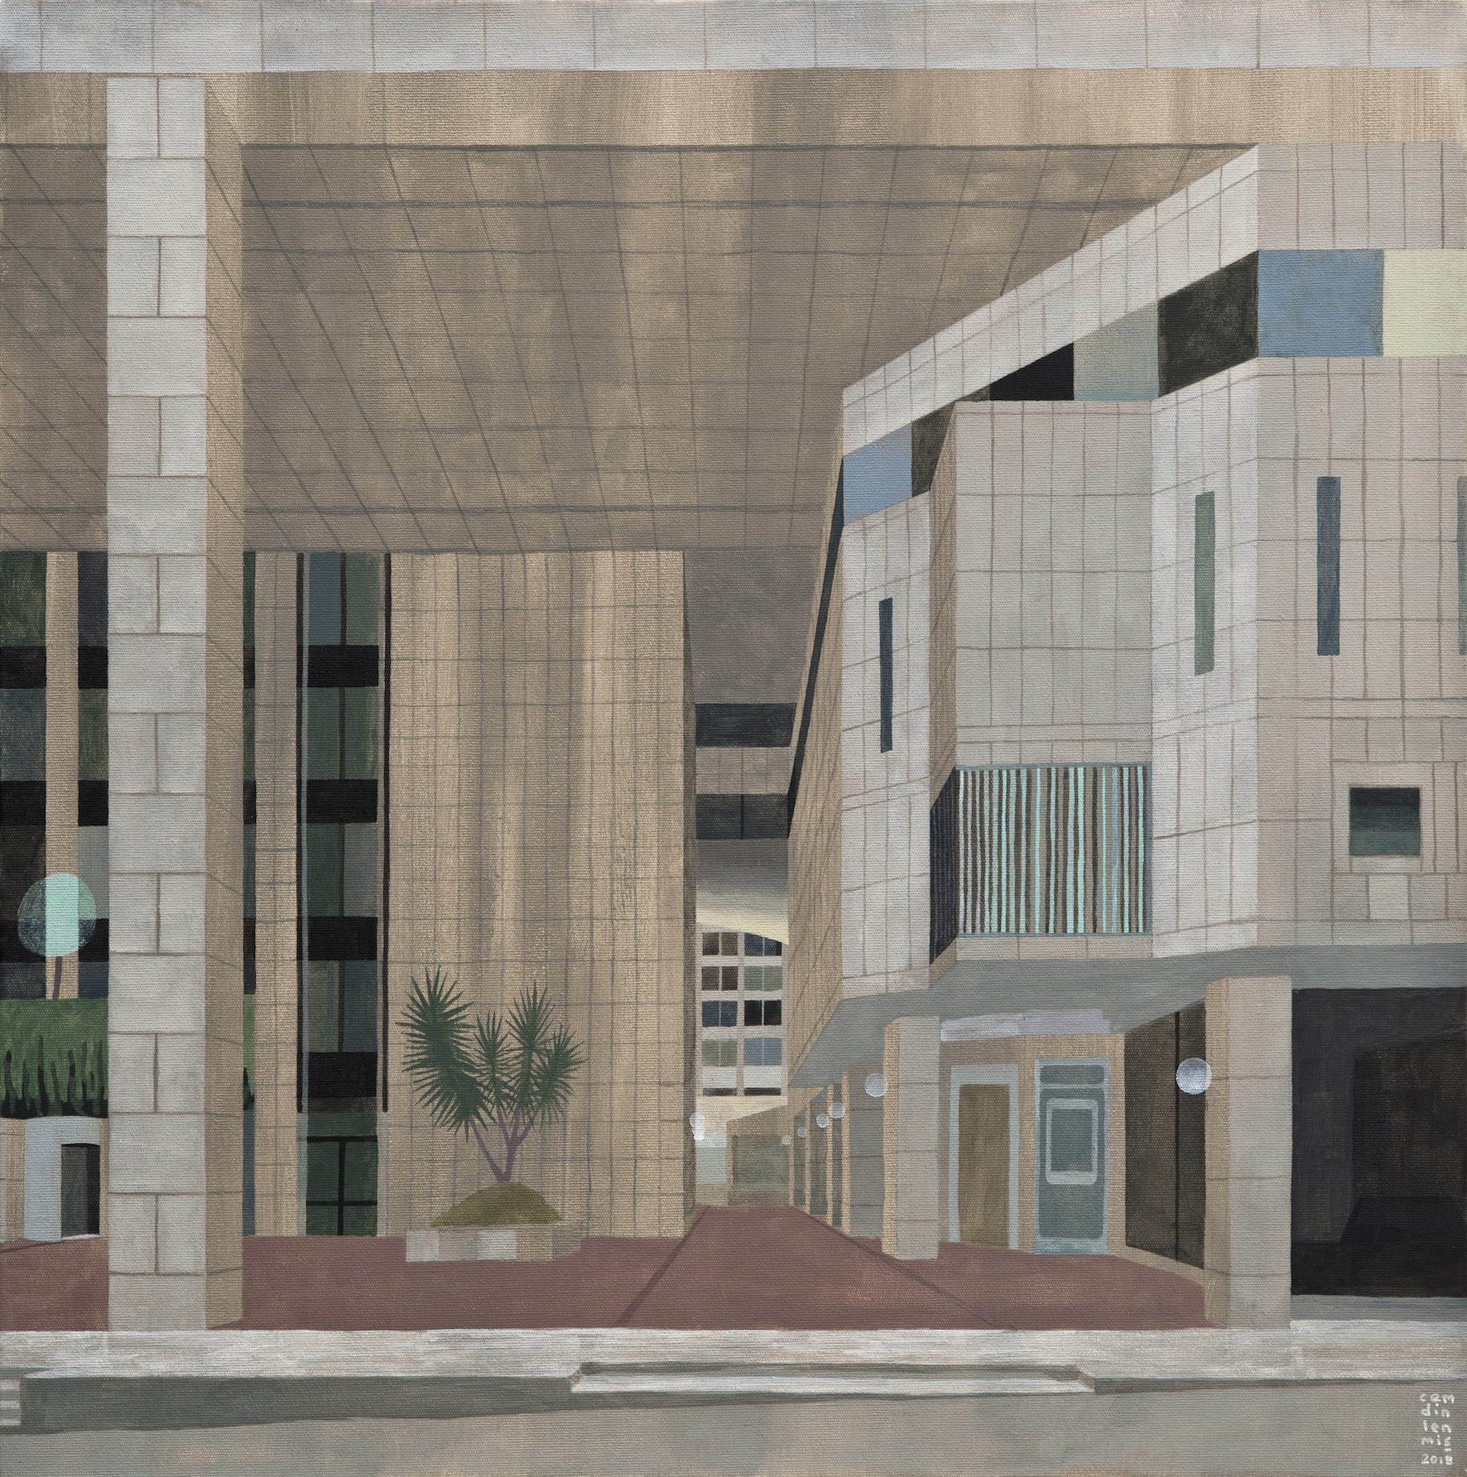
Cem Dinlenmiş, “Boşluk”, Tuval üzerine akrilik ve marker, 60 x 60 cm, 2018

Cem Dinlenmiş, "Blok Sakinlerinin Dikkatine" başlıklı kişisel sergisinde kamusal mekanlara odaklanıyor. Sanatçı, önceki kişisel sergilerindeki hikayemsi yapıyı sürdürdüğü işlerinde, 1980'li ve 1990’lı yıllardaki sosyokültürel değişimin kentsel çevredeki izlerini takip ediyor. Perpa, Milli Reasürans Çarşısı, Tekstilkent, Galleria Ataköy Alışveriş Merkezi gibi mekanların tanıdık yüzlerini resmederken, kendi büyüdüğü dönemin estetik kodlarını inceliyor.

Sergide ayrıca şehir dışındaki cezaevi komplekslerinin tek tip giriş yapıları yer alıyor. Cem Dinlenmiş, geçmişi ziyaret ederek birbiriyle ilişkilendirdiği monoblok binalar, tekrar eden strüktürel öğeler ve topoğrafyayı geometrik biçimlerle ifade bulan sadeleşmiş görsel diliyle anlatıyor.

Cem Dinlenmiş’in "Blok Sakinlerinin Dikkatine" başlıklı dördüncü kişisel sergisi 18 Mayıs - 16 Haziran 2018 tarihleri arasında x-ist’te görülebilir.

CEM DİNLENMİŞ l İSTANBUL, 1985

Cem Dinlenmiş, Marmara Güzel Sanatlar Fakültesi, Grafik Bölümü mezunudur ve Penguen Dergisi’nin ardından şimdi Uykusuz’da çizerlik yapmaktadır. Dinlenmiş, katıldığı “Kesişme III” (2008) adlı karma serginin ardından “Dahiliye” (2010), “Şimdi Olmaz” (2012), “Görsen Kesin Tanırsın” (2016) adlı kişisel sergilerini de x-ist’te açmıştır.

Dinlenmiş, “Nike Vintage”, (Bant Magazine, İstanbul), “Noktaları Birleştir” (Hafriyat Karaköy, İstanbul, 2008), “Young İstanbul” (Färgfabriken, Stockholm, 2008), “Destroy İstanbul” (Berlin, Almanya, 2011), “Her Şey Olur Sergisi” (Çağdaş Sanatlar Merkezi, Ankara, 2012), “İtaatsizlik Arşivi (Park)” (SALT, 2014), “Square(s)” (François Ghebaly Gallery, Los Angeles, 2014), “Bir Endülüs Köpeği üzerine çeşitlemeler” (x-ist, 2015), “Political Art and Resistance in Turkey” (nGbK, Berlin, Almanya, 2015) karma sergilerinde ve Contemporary Istanbul 09, 10, 11, 12, 13, 14, 15, 16 & 17, Art Dubai 2011, SCOPE Basel 2012 gibi uluslararası fuarlarda yapıtlarını sergilemiştir. 11 Aralık 2015 – 30 Nisan 2016 tarihleri arasında Roma, MAXXI Müzesi’nde “Istanbul : Passion, Joy, Fury” sergisinde‘Her Şey Olur’ köşesinde yer alan işleri sergilenmiştir.
Penguen’deki çizimlerini içeren “Her Şey Olur” kitapları, 2010, 2012, 2013, 2014 ve 2015 yıllarında yayınlanmıştır.

Daha ayrıntılı bilgi için x-ist’ten Gözde Ulusoy ile görüşebilirsiniz.

gozde@artxist.com
M. 545 357 60 70
T. 212 291 77 84

